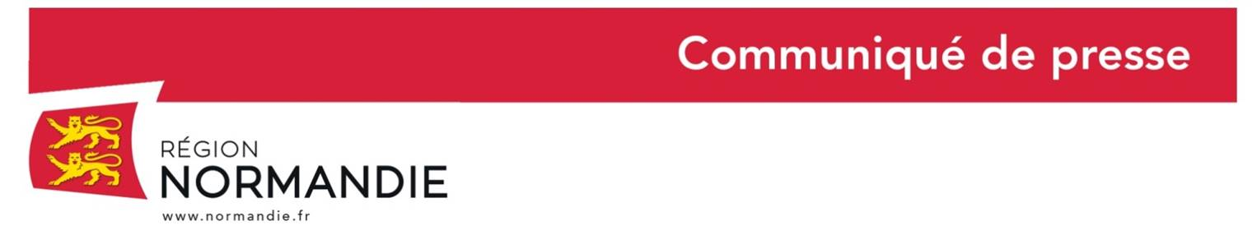

Le 24 mai 2019

**Hydrogène :**

**La Normandie noue un partenariat européen avec les régions Auvergne Rhône Alpes, Aragon et Pays-Bas du Nord**

**Hubert Dejean de la Bâtie, Vice-Président de la Région Normandie en charge de l’environnement, de la mer, du littoral et de l’énergie, s’est rendu à la conférence internationale sur l’électromobilité « EVS 32 » de Lyon, ce mercredi 22 mai, pour le lancement du partenariat interrégional européen sur les vallées hydrogène   
(« European Hydrogen Valleys Partnership ») que la Normandie coordonne avec trois Régions partenaires : Auvergne Rhône Alpes, Aragon et Pays-Bas du Nord.**

Récemment validé par la Commission européenne, ce partenariat a plusieurs objectifs :

1. Améliorer la visibilité de la Normandie et des autres régions membres auprès de la Commission européenne en matière de soutien à la filière de l’hydrogène et des piles à combustible ;
2. Faciliter l’obtention de financements européens pour les acteurs du territoire via l’aide au montage de projets collaboratifs et l’influence du contenu des futurs appels à projets européens ;
3. Partager les bonnes pratiques et faire remonter auprès de la commission européenne les problématiques communes.

Ce partenariat sera mis en œuvre dans le cadre de la Plateforme européenne pour la modernisation industrielle, qui vise à faciliter la mise en réseau de Régions européennes ayant des priorités de développement économique complémentaires. A ce titre, il recevra le soutien d’une équipe de consultants financée par la Commission européenne pour la mise en œuvre de ses actions.

Le partenariat interrégional européen sur les vallées hydrogène va désormais s’ouvrir à toutes les régions européennes qui souhaitent travailler ensemble au montage de projets conjoints. La prochaine réunion « technique » du partenariat est prévue le 25 juin 2019 à Bruxelles. Une trentaine de régions devraient y être représentées.

**«***L’hydrogène est un maillon clé de la transition énergétique. Il s’agit d’un vecteur d’énergie à fort potentiel qui s’inscrit à la fois dans des enjeux* *de développement économique et de développement durable des territoires. La Normandie dispose de nombreux atouts pour développer une filière hydrogène dynamique. Grâce au programme EAS-HyMob et l’implantation sur tout le territoire régional d’un réseau de stations de recharge et de véhicules hydrogène, elle tient une place de leader sur les aspects mobilité »* a rappelé Hubert Dejean de La Bâtie, Vice-Président de la Région Normandie en charge de l’environnement, du littoral, de la mer, de la transition énergétique et de l’économie circulaire.

Contact presse Région Normandie : Charlotte Chanteloup – tel : 02 31 06 98 96 – 06 42 08 11 68 - [charlotte.chanteloup@normandie.fr](mailto:charlotte.chanteloup@normandie.fr)